２０２５年度
宗教法人百合丘キリスト教会付属
百合丘めぐみ幼稚園

重要事項説明書
MEGUMI

もくじ
事業および施設の概要・・・・・・・・・・・・・・・・・・・１
クラス編成・職員構成・・・・・・・・・・・・・・・・・・・２
開所時間について・・・・・・・・・・・・・・・・・・・・・２
デイリープログラム・・・・・・・・・・・・・・・・・・・・３
年間の行事計画・・・・・・・・・・・・・・・・・・・・・・４
預かり保育、延長保育について・・・・・・・・・・・・・・・４
めぐみ幼稚園の保育が目指すもの・・・・・・・・・・・・・・５
礼拝出席について・・・・・・・・・・・・・・・・・・・・・５
登園・降園について・・・・・・・・・・・・・・・・・・・・６
登園時の心くばり・・・・・・・・・・・・・・・・・・・・・７
安全のために・・・・・・・・・・・・・・・・・・・・・・・８
めぐみ幼稚園の生活・・・・・・・・・・・・・・・・・・・・９
父母の会について・・・・・・・・・・・・・・・・・・・・１２
メールシステムについて・・・・・・・・・・・・・・・・・１２
昼食について・・・・・・・・・・・・・・・・・・・・・・１３
子どもの健康について・・・・・・・・・・・・・・・・・・１４
医師による登園許可証が必要な病気・・・・・・・・・・・・１５
園生活に必要な持ち物・・・・・・・・・・・・・・・・・・１７
各費用について・・・・・・・・・・・・・・・・・・・・・１８
利用の開始及び終了について・・・・・・・・・・・・・・・２０
個人情報について・・・・・・・・・・・・・・・・・・・・２０
地域との連携・・・・・・・・・・・・・・・・・・・・・・２０
財務情報の公開・・・・・・・・・・・・・・・・・・・・・２１

＜事業および施設の概要＞
事業の名称 | 宗教法人百合丘キリスト教会
代表者氏名 | 代表役員 川井信雄
設立年月日 | 昭和39年4月1日
事業者の所在地 | 215-0011 神奈川県川崎市麻生区百合丘1-12
事業者の連絡先 | 044-954-4665

施設の名称 | 宗教法人百合丘キリスト教会付属 百合丘めぐみ幼稚園
所在地 | 215-0011 神奈川県川崎市麻生区百合丘1-12
電話番号 | TEL・FAX 044-954-4665
設立年月日 | 昭和39年4月1日
種別 | 幼稚園型認定こども園
園長氏名 | 川井信雄
要望・相談窓口 | 受付担当者：副園長 大谷真理子 苦情解決第三者委員：  解決責任者： 園長 川井信雄 横浜大和町キリスト教会牧師  連絡先：044-954-4665 鉄井三千夫
嘱託医 | しもやまこどもクリニック 下山丈紀
歯科医 | 百合丘歯科 長尾浩史
保育事業 | 預かり保育・延長保育
敷地面積 | 956,11㎡
建物 | 鉄筋造２階建／延床面積338㎡
施設の内容 | 保育室：２室／119.04㎡ 遊戯室：1室／90.25㎡  台所：1室／25.10㎡ プレールーム：１室／21.49㎡  トイレ：２箇所／21.62㎡ 職員室・保健室：1室／12.57㎡
設備の内容 | 冷暖房(全室)、床暖房(1室)、プール(6～7月園庭に設置)
園庭 | 548.73㎡
管轄消防署 | 麻生消防署
管轄警察署 | 麻生警察署
避難・消火訓練 | 年2回実施
防災設備 | ・自動火災報知器・誘導灯・ガス報知器  ・非常警報装置・全室防火カーテン
緊急時・非常時等の対応 | ・保護者の指定する緊急連絡先へ速やかに連絡  ・別途に定める災害時にマニュアルにより対応

＜クラス編成・職員構成＞
○クラス編成
 | 3歳児(ちゅうりっぷ) | 4歳児(さくら) | 5歳児(ゆり) | 合計
1号認定 | ７人 | ９人 | ９人 | ２5人
2号認定 | ６人 | ８人 | ６人 | 1９人
学級編成 | 2学級 |  |  | 2学級

○職員構成 ※R７年度予定
 | 常勤 |  | 非常勤
園長 | 1人
副園長 | 1人 | 幼稚園教諭  保育士資格
教諭 | 4人 | 幼稚園教諭  保育士資格 | ２人 | 幼稚園教諭  保育士資格
 |  |  | 2人 | 幼稚園教諭
 |  |  | 2人 | 保育士資格
保育補助者 |  |  | 2人
事務員 | 1人
運転手 |  |  | 1人

＜開所時間について＞
開園日 | 月曜日から金曜日まで
開所時間 | 教育標準  時間認定 | 9:00～14:00(預かり保育17:00)  水曜日：9:00～11;30(預かり保育17:00)
 | 保育標準  時間認定 | 7:30～18:30  延長保育 7:30～19:00
 | 保育短時  間認定 | 9:00～17:00  延長保育 7:30～19:00
休園日 | 教育標準  時間認定 | 土曜日、日曜日、国民の祝日、園長が必要と認めた時  夏季休業・冬季休業・春季休業
 | 保育認定 | 土曜日、日曜日、祝日、12月29日～1月3日

＜デイリープログラム＞
時間 | 活動内容
 | 1号認定 | 2号認定
7：30  9：00～  9：10  （11：30）  12：00頃～  12：20頃～  13：20～  14：00～  15：00～  17：00〜  18：30～  19：00 |  | ○保育時間  順次登園、朝の支度  自由遊び  9：00頃各クラスへ
○教育標準時間
順次登園(徒歩通園)
＊バス到着時間 1便 8：45頃
2便 9：30頃
朝の支度
自由遊び
（1号水曜日：午前中保育 11：30降園）
クラスでの活動 ＊礼拝・製作・ゲーム・散歩・お料理等
昼食
食後自由遊び
＊1便バス13：20発
片付け、帰りの支度
お帰りの会
降園 ＊2便バス 14：05頃
 | ○預かり保育(希望者のみ)  自由遊び  午睡（必要に応じて）  おやつ  自由遊び  順次降園 | ○保育時間  午睡、目覚め  おやつ  自由遊び・各種活動等  順次降園
○延長保育
夕方補食、遊び、降園
※自由遊び：保育室、遊戯室、園庭などでごっこ遊び、製作等、体を使った遊び、水砂遊び、草花採集、虫探しなど自分で好きな遊びを選んで遊びます。
※クラス活動：主に各クラスで短い礼拝、朝の会、製作やゲーム、園外活動(公園での遊び、近隣散歩)、料理など。年齢、季節等に応じた活動を経験しています。
※曜日毎の特別な活動：・水曜日/合同礼拝(全園児、教職員集まっての礼拝)
・木曜日/音楽リズム(音楽を通して心と体を動かし楽しむ)
・金曜日/体育(外部講師担当、体を動かす楽しさを経験する)

＜年間の行事計画＞
月 | 行事
４月 | 入園式 春の遠足 保護者会
５月 | こどもまつり
６月 | 保育参観 年長遠足 両親の日礼拝 プール 保護者会
７月 | プール 年長お泊まり会
８月 | 夕涼み会
９月 | 防災訓練
10月 | 運動会 秋の遠足
11月 | 子ども祝福式 保護者会
12月 | クリスマス会
１月 | お餅つき 個人面談
２月 | ミニコンサート プレーデー
３月 | お別れ遠足 お別れ会 卒園式
・平日開催で保護者参加の行事
・年に2回以上、3月以外のお好きな時に保育参観にお越し頂けます。（要申し込み）
・行事の前にお手伝いを募集しますので、積極的にご参加ください。
子どもまつり・運動会・クリスマス会・遠足(春・秋・年長組)への付き添い
但し、春の遠足：年少組／年中組保護者全員参加

＜預かり保育・延長保育について＞
【＜１号認定家庭向け＞預かり保育】
- 家庭での育児を応援します。家族の通院、学校行事、習い事…家庭での育児は時間に追われ余裕がなくなることもあります。日々の育児や生活の疲れをリフレッシュしたい時もあるでしょう。お家の方がゆとりを持って家庭生活を進めていけるようにと願って実施しています。
- 予約は１カ月単位で取ることができます。1時間300円
【＜２号認定家庭向け＞延長保育】
- 保育認定を受けているご家庭は、保育を最大7:30～19:00まで延長することができます。（30分単位で月額1,000円、30分増えるごとに＋1,000円）
- 18:30〜19:00の30分間を延長する場合は、夕方補食を提供するため月額1500円です。
- ご家庭ごと保育時間を守るようにしましょう。認定を受ける保育時間が変更になる場合には、必ず事前にご連絡ください。
＜めぐみ幼稚園の保育が目指すもの＞
運営方針

- 宗教法人百合丘キリスト教会のミッションの一つの形として、
幼稚園型認定こども園としての基準や法令を遵守しつつ、
- 子ども一人ひとりを尊重し、
- 子どもの主体性を育む質の高い保育を、
- 聖書の教えを基として行うことによって
地域の保護者の子育てを支援します。
運営目的

- 学校教育法に基づき、幼児をキリスト教の精神にしたがって教育し、適切な環境を与えて、その心身の発達を助長し、健全なる人格の基礎を養うことを目的とする。
保育方針

- 子ども時代を『かけがえのない今』として受け止め、一人ひとりの個性や成長の姿を尊重する。
- 主体的な遊びの中で、共に生きる力を育てる。
- 園生活全体を通して神様の存在が感じられ、生きる指針をイエス様に示されるように願う。神様に出会う礼拝の時を大切にする。
保育目標

- 神と人とに愛されていることを知り、また愛することのできる子どもになる。
＜礼拝出席について＞
子どもたち、ご家庭の皆さまが礼拝出席を通して、キリスト教に触れることができるように下記のプログラムを用意しています。保育日数に含まず自由参加ですが積極的な出席をお願いしております。
・毎週日曜日9:30〜10:25 園児礼拝
・毎週日曜日9:30〜10:25 父母礼拝
・原則毎月第2木曜日9：30～11：00 ひかりの会(園長による優しい聖書のお話と懇談)父母礼拝・ひかりの会はご家族向けプログラムです。お気軽にご参加ください。
＜登園・降園について＞
登園時 ＜登園の時間を守って下さい。（9:00〜9:10）＞
・身支度を済ませて好きな遊びを始めますので、気持ち良く一日をスタート出来るようにしましょう。
・入園当初は泣くお子さんもいますが、安心してお任せください。お子さんの心持ちに寄り添いつつ、担任と相談してベストなタイミングでお帰りください。
・連絡事項は登園時に教師に伝え、必要に応じメモを渡してください。
・バスの方は必ずメモにして連絡事項をお伝えください。
降園時 ＜お迎えの時間を守ってください。＞
・子ども達の安心のためです。毎日小さな安心を積み重ねることで園生活を楽しめるようになります。
［14:00(午前中保育11:30)に降園する場合］
・正面玄関にてお待ちいただき、声が掛かりましたらクラス入口にお集まりください。名前を呼んで一人ずつお渡し致しますので少し時間が掛かります。
・兄弟のいる方は小さいお子さんから先にお迎えください。
［預かり保育、長時間保育の場合］
・正門右側のインターホンを鳴らし、お名前をお伝えください。お子さんを正面玄関までお連れします。
お迎え後 ・園庭では遊ばずにお帰りください。

☆欠席の連絡
・登園時間までに電話でご連絡下さい。044-954-4665
なお、8：30～5分間は教師が朝の礼拝中ですので、電話はお控えください。
・やむを得ず前日夜、早朝に連絡する場合は留守番電話が設定されていますので、
欠席する日、理由を入れてください。

☆自家用車での送迎
・教会駐車場が利用できますので、自家用車での登降園も可能です。

☆バス通園の方
・１号認定家庭は園の定める運行規程に従い、園バスを利用することができます。
詳細は別紙を参照してください。
・２号認定家庭は登降園の時間に差があるため園バスは利用できません。長時間保育のご家庭とは、密なコミュニケーションをとりたいと願っています。

＜登園時の心くばり＞
☆早寝早起きなど生活時間を工夫し、気持ち良い生活を心がけましょう。幼稚園で元気に遊ぶための土台です。

☆朝から元気のない様子や、遊んでいる途中で疲れてしまうお子さんを時々見かけます。必ず朝食をとり、元気に登園出来るようにしましょう。

☆朝は大切な一日のスタートです。お家の方のちょっとした一言やふれ合いで子ども達は元気を得て、安心して幼稚園に向かい、様々なことに意欲を持って臨むことが出来ます。「早く」はなるべく少なく、優しさとゆとりを持って接しましょう。

☆気持ち良く登園しスムーズに活動出来るように、お子さんと一緒に身支度をし、忘れ物がないようにしましょう。活動で使う物、エプロンなど日によって必要な物もあります。

☆お子さんの服装、持ち物は自分で扱うことが出来るもの、清潔な物が第一です。
園生活に適した、動きやすく着心地の良い服や靴で登園しましょう。

☆昼食時に使うランチョンマットなどは毎日洗い、清潔な状態で持たせて下さい。

☆上履き、帽子類、パジャマ、昼寝用の肌掛け、ベットパット等を持ち帰ったときは洗濯し、翌週には清潔な状態で持たせて下さい。

＜２号認定家庭へのお願い＞
・平日に保護者の仕事が休みの時などご家庭での養育が可能な日は、教育標準時間認定（9:00～14:00/P2参照）のみの利用としてください。なお、１号認定の長期休業（夏・冬・春）の期間中の場合は、１号認定同様お休みとなります。

＜安全のために＞
☆お迎えに来る可能性のある方の顔写真は、入園時に家庭調査票と合わせて提出して下さい。普段と異なる方がお迎えに来る際には事前に担任にお知らせください。

☆門扉は出入りする度に閉めて下さい。開閉の確認は必ず保護者の方が行って下さい。

☆防犯のため朝2便バスの到着後、小門(園庭への出入り口)、玄関は施錠します。遅れての登園、その他来園の際には正門右側のインターホンでお知らせ下さい。

☆保護者の方より先にお子さんが門扉から出ないようにお願いします。門を出ると即道路です。玄関、門を出るときには必ず一緒に出るようにしましょう。

☆降園後、教会駐車場や幼稚園前アパートへ降るスロープ付近で遊んでいると、思わぬ事故を引き起こすことがあります。近隣の方のご迷惑にもなりますので、降園後は速やかに帰りましょう。

☆幼稚園付近の車走行に関しては、登降園時の安全のため上から下への一方通行にご協力下さい。(マンション、テニスコート側から子ども文化センター方面へ)

☆登降園時に教会駐車場・駐輪場を利用することができます。ご利用の際には、周りに子どもがいないか等十分に安全をご確認下さい。駐車場・駐輪場での乗り降りの際には確実にお子さんの乗り降りを見届けるようにして下さい。降りた後も、決してお子さんから目を離さず、道路から園内敷地に入るまで注意を払うようにして下さい。駐車場・駐輪場内での事故について、幼稚園は一切の責任を負いません。お互いに気をつけてご利用下さい。＊別紙『ようちえんのしおり』を参照のこと。

☆登降園時にかばんを提げたまま遊具で遊ぶことは大変危険です。登園時はまず保育室へ、降園時は園庭で遊ばず速やかに帰りましょう。

＜めぐみ幼稚園の生活＞
大切な子ども時代を『かけがえのない今』として受け止め、
ひとりひとりの個性や成長の姿を尊重し、愛情を持って保育します。

●遊び●
めぐみ幼稚園では子どもにとっての遊びを『生きることそのもの』と考え、とても大切にしています。常に成長しながら生きている子ども達が、遊びや豊かな体験に基づく学びを深められるように支えていきます。日々の遊びを通して自分のことを知り、心を豊かに保ち、自分を好きになって自らを大切にして生きていく素地が育まれます。また、友達や身近な人と共に遊びを深める中で、人を信頼する気持ちや支え合って生きる喜びを感じ、人と関わる力が養われていきます。このような幼児期の生活が、生涯にわたり学びながら生きていく生活の土台となると考えています。
＜体験を通しての学びの経験＞
園庭で収穫期を迎えたジューンベリーと桑の実を口に運んだ子ども達。保育者の「これ、ジャムになるんだよ」の言葉が心にとまり、実際の収穫体験と味わう経験から来る好奇心、探究心から心が動いて次なる関心の扉が開かれました。「ジャム作りたい～！」の声に、「ジャムの作り方の本があったはず！」と本を探しに行く姿。実際丁度良い本を探し当て、調べていました。ただ、やはり集めた実は少なく出来上がったジャムはコップに2㎝位。「もっと作りたい！」の声があがり、お料理をしようというクラスでの活動に繋がりました。
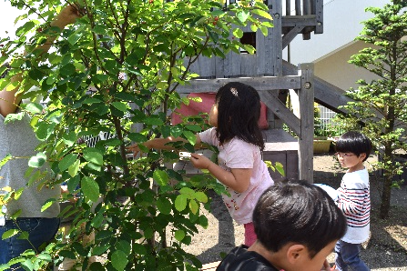
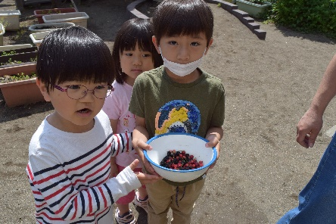

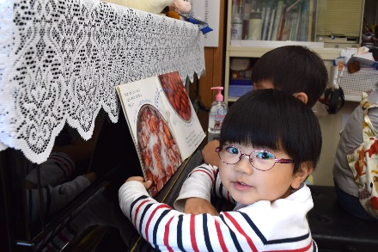
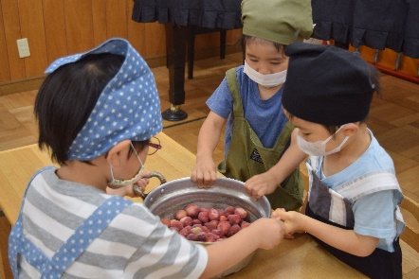

その他にも子ども達は日々いろいろなことを、遊びを通して試しています。研究者のように。友達に対する親しみや、一緒に！の気持ちを遊びの中で確認していきます。
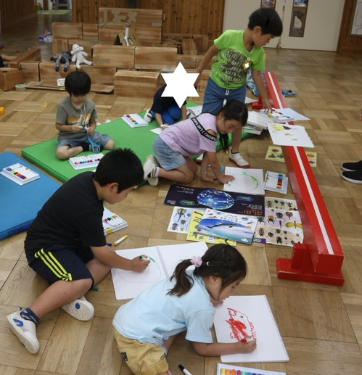
研究道具のなかよしマーカー、自由画帳、図鑑を持ってホールに集合！！図鑑の中から好きな生き物を見つけ、観察が始まりました。じっくり見た後は、観察した生き物を自由画帳に描いていました。この後のお泊まり会では、研究の成果を駆使して、夜の園庭で『虫取り大作戦』をしました

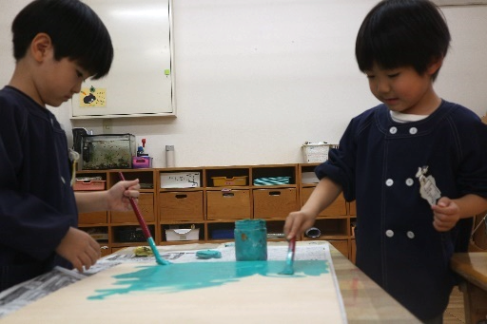
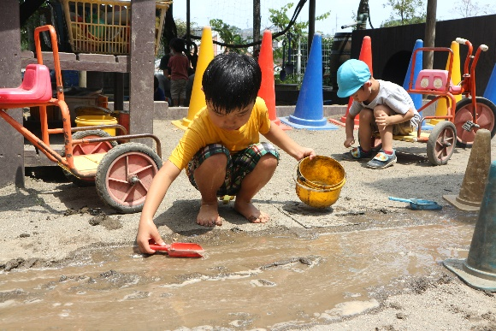

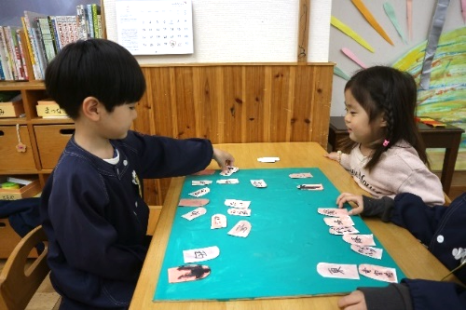
自由遊びの中で始めた麻雀作り。丁度良い板を選び、色つけをして完成。完成した麻雀を使って遊びました。新たに友達が加わり2チームに分れて遊びました。

夢中になって水や砂と向き合っている姿

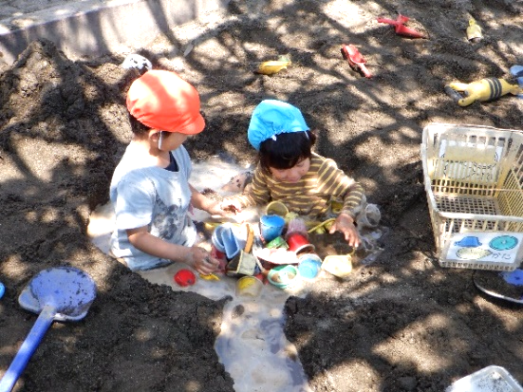
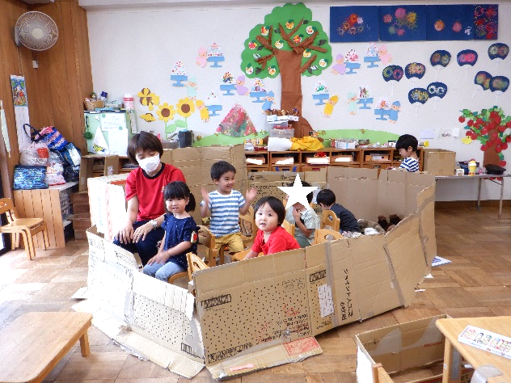

砂場に溜めた水たまりに埋まってみる子ども達
『ぼくたちの特別！』『ちゅうりっぷ組のお家は大きいお家！』
友達と一緒になって遊ぶことが楽しくなってきた子ども達の姿です。

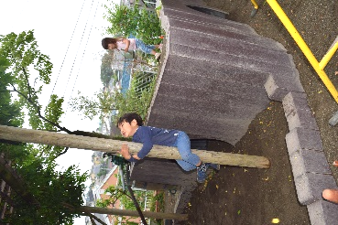
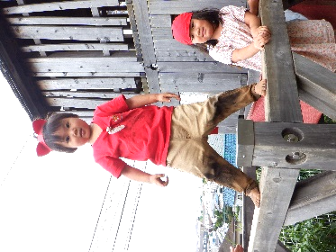

園庭には体を動かしたくなるしかけがあります。安全に作られた櫓や傾斜。登ってみたい、とんでみたい…。体を使って遊んでいるうちにしっかりとした体ができる園庭です。

●縦割り保育・クラスを超えて関わり合う経験●
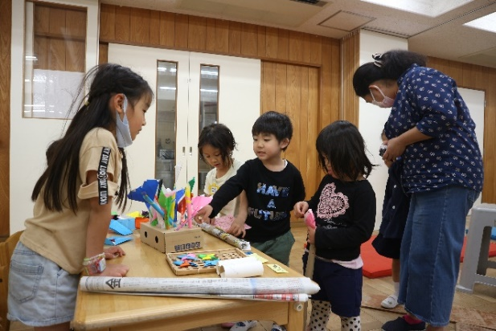
ちゅうりっぷ組、さくら組、ゆり組、よく一緒に散歩に行きます。

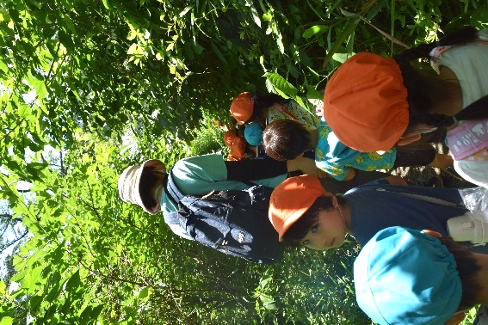

様々なごっこ遊び、お店屋さんなど、身近な生活経験を遊びの中で再現しています。年長組のお店屋さんに年中少組の子ども達が客さんとして来て関わりを持つことがしばしばあります。このような遊びを通して子ども達はいつの間にかクラスの枠を超えて関わり合い、特に上のクラスの友達がしている遊びに興味を持ち、刺激を受け、今度は自分達らしい形で遊び、表現します。

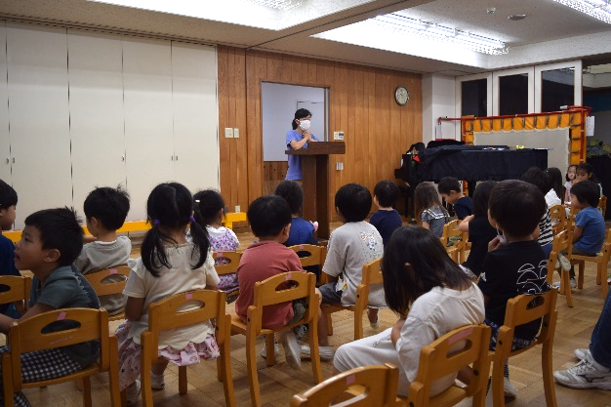
●合同礼拝●
日々のクラスでの小さな礼拝に加え、
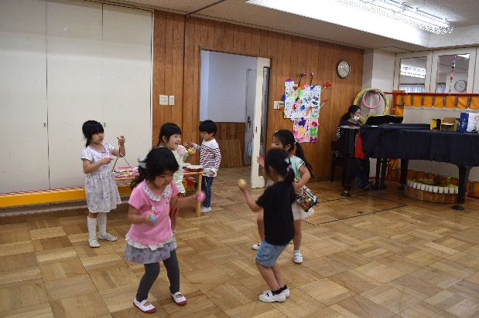
毎週水曜日、全園児・職員が一緒に集まり礼拝をお捧げしています。身近な生活の喜びや感謝を神様に祈り、楽しく讃美を歌っています。簡単な聖書のお話に触れる一時。目には見えないけれども神様がいて下さること、安心して生活出来ることを知り、自分や友達が神様に愛されていることに気がついていくよう、礼拝の一時を大切にしています。

●音楽リズム●
毎週木曜日
音やリズムに合わせて体を動かしたり、歌ったり、美しい音楽を聴いたり、実際に楽器に触れたりしています。

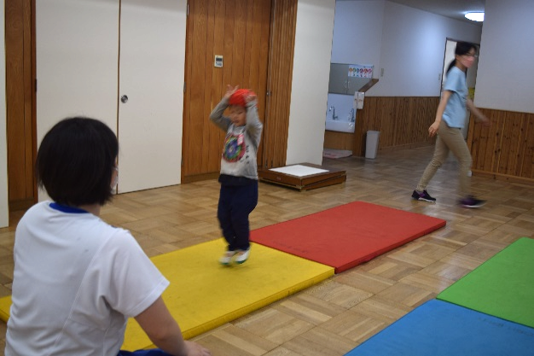
●体育●
毎週金曜日
外部体育専門講師ならではの専門的な指導を通し
て、楽しく体を動かす経験を積み重ねています。
＜父母の会について＞
父母の会は全園児の保護者によって構成され、4月の総会より新年度の活動を始めます。

≪目的≫
・園と協力し、子どもの園生活を支えます。
・各種活動を通して子育てを支え合います。（クリスマス会、エコショップなど）
・サークル活動を通して親睦を深めます。
(コーラス・ハンドベル・人形劇・めぐコミ・バレーボール)

- クラス委員＝父母の会役員
・クラス委員を選出します。
(毎月の定例役員会、その他クラスの取りまとめ役)
・クラス委員は同時に以下の役を担い父母の会の運営もします。
(父母の会会長・副会長・書記・会計・川崎市幼稚園協会父母連委員)

＜メールシステムについて＞
園からのお知らせを保護者の方に配信するため、『コミュなび』による連絡なびメール配信システムを利用しています。
- 幼稚園からの一方的な配信メールのため返信はできません。
- 行事の開催有無、荒天による休園などの緊急連絡や、クラスの連絡事項が主な内容となります。

＜昼食について＞
●お弁当
［ １号認定…家庭からのお弁当 ／ ２号認定…外部搬入弁当 ］
めぐみ幼稚園では、安心して食べられるお弁当、作ってくれた人の顔がわかる家庭的な食事を大切にしています。美味しいものを食べ、いつもの味にホッとひと息つく時間は、１日の中で大切な時間です。
外部搬入弁当は、地域に根ざした配食業者（NPO法人w.Co『あいあい』に委託しています。安全な食材で、その日の朝に一から手作りした栄養バランスの整ったお弁当を提供します。
☆外部搬入弁当のご家庭へのお願い
お弁当を頼んでいるご家庭は、持参の水筒以外の飲み物・食品の持ち込みはできません。
●おやつ
・午前中保育時に少量のおやつを食べることがあります。(1、2号認定共通)
・１５時頃、１８時半以降にもおやつが出ます。
・毎月の誕生会ではおやつが出ます。
●アレルギー対応について
・幼稚園で出すおやつや行事食、調理活動時にはアレルギー対応をします。
安全に楽しく、作る経験・食べる経験をすることが出来るよう、代替食材やおやつを用意し、できる限り対応します。事前にご相談させていただきますので、お子さんの詳しい状況を担任にお知らせ下さい。特に除去すべき食材などについては入園面接時や入園後すぐにご連絡下さい。入園後に食物アレルギーを発症した際には必ずお申し出下さい。
・毎年年度初め（必要に応じて学期初めも）に、アレルギーを理由とする除去食の提供について書面での確認をします。
・外部搬入弁当…基本的に医師の指示書に基づき、アレルゲンを除去した食材で提供します（2号認定家庭に限る）。食物アレルギーについてご家庭との相談の上で、お弁当の持参をお願いすることもあります。
●お弁当の日について
・年に３回、全園児が家庭からのお弁当を食べる日があります。
○食事、おやつの前には必ずお祈りをします。ご家庭でも一緒にしてみて下さい。
≪おしょくじのおいのり≫
てんのおとうさま。
おひるのごはんをありがとうございます。
みんなといっしょに、たのしくたべられるようにおまもりください。
このおいのりを、イエスさまのおなまえをとおしておささげいたします。
アーメン

アーメン

＜子どもの健康について＞
【登園の目安】
- 朝の健康状態に留意し、体調不良時は無理せず自宅でゆっくり過ごしましょう。
- 37.5℃以上の発熱がある時には登園できません。
- 病み上がりの登園は、園での生活が可能な状態まで体力が回復していることが目安です。無理をすると病状が悪化、長引くだけではなく他のお子さんにうつしてしまう可能性もあるため、慎重に対応して下さい。

【薬について】
- 幼稚園では原則薬はお預かりしません。
※アレルギー用エピペンなど、緊急時に必要とされる薬については医師の与薬申請書、川崎市健康管理委員会の承認に基づき預かります。

【アレルギーについて】
- 動物、薬、ハウスダストなど食物以外でもアレルギーがある場合には、入園時に提出する家庭調査票に記入して下さい。在園中に発症した際には必ず担任までお申し出下さい。（食物アレルギーは前頁＜昼食について＞参照）

【感染症について】
- 感染症の症状（発熱・発疹・咳・鼻水・下痢・嘔吐）が見られた場合には、早めに医療機関を受診して下さい。
- 感染症にかかった場合には速やかに園までお知らせください。登園許可証が必要な病気もあります。（次項参照）

【園からの連絡について】
- 発熱や急病、怪我などで保育時間中に園から連絡が来た場合にはすぐにお迎えに来て下さい。出張などの際には、連絡の取れる所在を必ず事前にお知らせ下さい。

【健康診断など】
- 健康診断：１号認定／年1回実施、２号認定／年３回実施
- 歯科検診：全園児年1回実施
- 身体測定：全園児年6回実施
- 尿検査：全園児年１回実施
- 視力検査：全園児年１回実施
- 聴覚検査：全園児年１回実施
※診断、測定の結果はこひつじノートの健康の欄に記載してお知らせします。

【水遊び・プールについて】
- 以下の場合、水遊び・プールはできません。
伝染性眼疾患／アタマジラミ／大きな怪我が完治していない
※慢性の病気、急性の病気は必ずかかりつけ医に確認して下さい。

【歯の健康について】
- 5歳頃から乳歯が永久歯へと生え変わります。赤ちゃんの時に生えてきた順に、前歯から抜けていきます。
- 乳歯のむし歯がすすむと、永久歯の発育がうまくいきません。幼児期のむし歯は噛む力が弱まる、化膿が進んでしまう、正しい発音ができなくなる等の心配もあります。いずれ抜けるからと放置せず、適切な処置を受けるようにしましょう。

【保育中の事故や怪我について】
- 診断、治療を要する緊急の状況があった場合、保護者の方へ連絡の上、医療機関を受診します。（園指定、または保護者の希望する医療機関）

【保険ついて】
- 園生活での不慮の災害（負傷・疾病・障害・死亡）に備え、日本スポーツ振興センターと災害共済給付契約を結んでいます。事故や怪我による治療費の総額が5000円以上の場合、４割が給付されます。
- 園児一人当たりの掛け金額は295円です。（保育料金に含む）

＜医師による登園許可が必要な病気＞
医師の許可書の提出は不要ですが、定められた登園停止期間を必ず守るようにしてください。年度当初に経過観察記録用紙を配布します。保護者が記入し登園初日にお持ちください。
病名 | 症状・経過 | 登園停止期間
インフルエンザ | 突然の高熱、食欲不振、全身のだるさ、関節痛や風邪症状（のどの痛み、鼻水）が一般的。肺炎、脳症等の合併症に注意。 | 発症後５日、かつ解熱後３日経過するまで
麻疹（はしか） | 最初に発熱、咳、鼻水等の風邪症状がみられる。２〜３日で一旦解熱するが、再び熱が上がり、口中に白いぶつぶつ(コプリック斑)がみられる。その後全身に発疹が出て、咳や目やにがひどくなり、高熱が続く。肺炎、脳炎等の合併症に注意。 | 解熱後３日、かつ咳・発疹が軽快するまで
風疹 | 発熱と同時に細かく赤い発疹が出て、耳下や首のリンパ節が腫れる。２〜３日で解熱し、発疹は消える。 | 発疹が消失するまで
水痘  （水ぼうそう） | 赤い発疹が全身に出て、軽い発熱を伴う。発疹は１日で水痘になり、最後は痂皮（かさぶた）になる。 | すべての発疹が痂皮になるまで
流行性耳下腺炎  （おたふく） | 片側の耳下腺が腫れ、数日後に反対側も腫れることが多い。微熱が出て、腫れた耳下腺は痛みを伴う。 | 耳下腺が腫れてから５日、かつ全身状態が良好になるまで
百日咳 | 風邪症状から始まり、特有な咳(コンコンと咳せき込んだ後、ヒューという笛を吹くような音を立てて息を吸う)が発作的におこる。夜間眠れないほどの咳がみられ、咳とともに嘔吐することもある。 | 特有の咳が消えるまで。または５日間の適切な投薬治療が完了するまで
帯状疱疹 | 神経痛のような痛みが初期症状であらわれ、２〜３日後には神経に沿ったかたちで発疹と水ぶくれがあらわれる。発熱はほぼない。 | すべての発疹が痂皮になるまで
咽頭結膜炎  （プール熱） | 高熱が３〜４日続き、のどの痛みと結膜炎を起こす。プールを介して流行することが多い。 | 発熱、目の充血などの主要症状が消えて２日経過するまで
流行性角結膜炎 | 目が充血し、まぶたが腫れて目やにが出る。発熱を伴うこともある。細菌感染を合併すると視力障害を起こすこともある。感染力が非常に強いため注意する。 | 結膜炎の症状が治るまで
急性出血性結膜炎 | 強い目の痛み、異物感、白眼の充血、結膜下出血がみられる。また目やに、まぶたの腫れもみられる。 | 医師が感染の恐れがないと認めるまで
溶連菌感染症 | 発熱、のどの腫れ、リンパ節の腫れ、舌が苺のように赤くザラザラした状態（苺舌）になる。発熱に続いて発疹がすぐに出る場合もある。 | 抗菌薬の内服から２４〜４８時間が経過するまで
※以下の病気は、出席停止にはなりませんが医師に相談してから登園して下さい
手足口病 | 手のひら、足の裏、口の中や唇に小さい水疱性の発疹ができる。発疹は手足全体から肘や膝、おしり周辺まで広がる。発熱を伴う。 | 発熱や、口内の発疹・水痘の影響がなく、普段の食事がとれるまで
ヘルパンギーナ | 高熱、のどの痛み、口内に赤い小さな発疹がみられ、発疹は水痘になる。高熱が数日続き、食欲が低下する。
伝染病紅斑  （りんご病） | 頬に境界のはっきりした紅斑があらわれ、手足に網目状の発疹が広がる。発熱、頭痛などの軽微な症状もみられる。 | 全身状態が良くなるまで
マイコプラズマ感染症 | 咳を主症状とした呼吸器の感染症。気管支炎・肺炎を引き起こす。咳、発熱の風邪症状から始まり、咳が数週間続くこともある。 | 発熱や激しい咳が治るまで
伝染性膿痂皮  （とびひ） | 虫刺されや湿疹などを掻き壊した患部に菌がつき、化膿する。その菌がついた手で他の皮膚を掻くと次々に化膿が広がる。 | 皮膚が乾燥し、湿潤部分を覆うことができるまで
伝染性軟属腫  （水イボ） | 直径１〜５mmの柔らかいイボ。中に白っぽいしこりがあり、ウイルスが含まれている。 | 浸出液が出ている患部を覆うことができるまで
アタマジラミ | 多くが無症状であるが、吸血部に痒みをともなうことがある。頭皮から頭皮への接触感染によって広がる。 | 駆除を開始するまで
- 受診の際にはいつから登園が可能かを、必ず医師に確認して下さい。
＜園生活に必要な物＞ ※必ず全てにはっきりと記名して下さい
カバン | 通園用 | ・肩にかける形の子どもが出し入れしやすいもの。色柄は自由  ・お弁当セット、ハンドタオル、サブバッグ、水筒等が入る大きさ
 | 日曜礼拝用 | ・財布、ハンカチ、テッシュ位が入るバッグ
お弁当セット | 弁当箱  (１号認定のみ) | ・子ども自身が開閉できるもの  ・冬は暖飯器に入れるためアルミ・ステンレス製の弁当箱を推奨
 | 弁当包み  (１号認定のみ) | ・子どもが出し入れできるもの
 | 弁当バンド  (１号認定のみ) | ・２センチ幅のゴム（市販のもの可）
 | ランチョンマット | ・A4版の大きさ（21×30センチメートル位）
 | カトラリー | ・子どもが使用できるもの（はし、スプーン、フォーク）
 | コップと袋 | ・落としても割れないコップ  ・袋はゆとりのある大きさのもの
水筒 |  | ・コップに移さず直接飲めるもの
ハンドタオル |  | ・個人用の手拭きタオル  ・トイレの入り口に掛けて使用するため輪をつける  ・毎日持ち帰る
履き物 | 上履き | ・左右がわかるように目印を付ける  ・かかと、つま先に見やすく記名する  ・月末、汚れた時に持ち帰り、その都度洗濯する。
 | 上履き袋 | ・上履きを入れられる布袋に入れる
 | 外靴 | ・遊びに適した運動靴
着替え |  | ・下着含む着替え２組、記名ビニール袋２枚  ・汚れ物を持ち帰ったら、翌日補充分を持たせる
 | 着替え袋 | ・上記の物が入る子どもが出し入れしやすい布袋
タオル |  | ・バスタオル２枚、記名ビニール袋１枚
 | タオル袋 | ・上記の物が入る子どもが出し入れしやすい布袋
調理セット | エプロン  三角巾  マスク | ・クラスや行事での調理活動で使用  ・子ども用のなるべく脱ぎ着しやすいもの  ・持参するよう連絡があった時に持たせる
午睡セット  （２号認定のみ） | パジャマ | ・子どもが自分で着脱できるもの（ボタンタイプ可）
 | パジャマ袋 | ・パジャマが入る程度の子どもが出し入れしやすい布袋
 | 肌掛け | ・長さ145cmまでのもの
 | ベットパット | ・園指定のものを購入
＜各費用について＞
- 保育料 保護者の居住する自治体が決定する額
- その他の費用
- 入園面接に必要とされる費用(１号認定のみ)
項目 | 内容の説明 | 金額 | 徴収時期 | 返還の有無・その他
入園面接料 | 入園面接のための手続き料 | 5,000円 | 願書提出時 | ・返還なし
願書 | 入園面接時に必要な願書書式用紙代 | 200円 | 購入希望時 | ・返還なし
- 教育・保育の質の向上のために必要とされる費用(1、2号共通)
項目 | 内容の説明 | 金額 | 徴収時期 | 返還の有無・その他
教育充実費 | 基準を超えた教員の配置及び大型遊具等の更新等 | 35,000円 | 入園手続き時 | ・4月1日以前に入園辞退した場合、返還あり

- 教育・保育施設の利用において通常必要とされる経費(1、2号共通)
項目 |  | 内容の説明 | 金額 | 徴収時期 | 返還の有無・その他
入園セット |  | ・園服、帽子購入代  ・防災費  ・聖書の購入（希望者のみ） | 最大  15,720円 | １号：体験入園時（2月）  ２号：入園手続き時 | ・4月1日以前に入園辞退した場合、返還あり  ・園服、帽子は既に持っている場合購入無しも可
教材費 | 年少 | 個人持ちの教材の購入及び補充並びに保育中に使用する教材購入 | 年額  15,000円 | 入園手続き時 | ・4月1日以前に入園辞退した場合、返還あり  ・年中・年長の途中入園は15,000円
 | 年中 |  | 年額  9,５00円 | ２月１０日  口座振替
 | 年長 |  | 年額  10,000円
冷暖房費 |  | エアコン使用 | 年額(1号)  6,000円  年額(2号)  7,500円 | ７月１０日  口座振替 | ・返還なし
春の遠足 |  | 交通費及び施設入園料 | 実費 | 1学期中 | ・出席者のみ徴収
秋の遠足 |  |  |  | 2学期中
年中少  ピクニック |  |  |  | 3学期中
年長お別れ遠足 |  |  |  | 3学期中
年長遠足 |  |  |  | 1学期中
年長  お泊まり会 |  | 1泊分の生活費及び遊興費 | 7,000円 | ６月１０日  口座振替 | ・欠席、部分参加の場合一部返還
年長卒園費 |  | アルバム作成費及び写真代、卒園関連活動費 | 12,000円 | ５月１０日  口座振替 | ・途中退園の場合一部返還、転園児の場合一部金徴収
保育スナップ写真 |  | 日々の保育の写真現像費及び現物費 | 1枚50円 | 不定期 | ・返還なし
集合写真 |  | 行事の集合写真撮影現像費と現物費 | 1枚  1,100～1,300円 | 年5回  ＊学年により異なる | ・出席者のみ徴収
父母の会費 |  | 保護者の会の活動費 | 年額  7,800円 | 4、5月  ＊一年分一括納入  ＊途中入園は入園した月から | ・途中退園の場合返金
※その他、特別な行事や活動のための費用を徴収することあり。
- 1号認定の利用者の負担品及び額(1号認定のみ)
項目 | 内容の説明 | 金額 | 徴収時期 | 返還の有無・その他
園バス | 園バスの運行費及び整備費 | 月額  4,500円 | 毎月10日  口座振替 | ・利用者のみ徴収  ・返還無し
預かり保育料 | 保育料及びおやつ代 | 1時間  300円 | 利用した翌月１０日  口座振替 | ・利用者のみ徴収
外部搬入弁当 | 昼食(主食、副食)代 | １日  310円 | 利用した翌月１０日  口座振替 | ・利用者のみ徴収
- 2号認定の利用者の負担品及び額(2号認定のみ)
項目 | 内容の説明 | 金額 | 徴収時期 | 返還の有無・その他
午睡用  ベットパット代 | 午睡用ベットパット  (個人持ち) | 2,640円 | 入園手続き時 | ・4月1日以前に入園辞退した場合返還あり
外部搬入弁当 | 昼食(主食、副食)代  おやつ代 | １日  310円 | 利用した翌月１０日  口座振替 | ・前週水曜日までに分かっている欠席は減額あり
延長保育料 | 延長時間分の保育料 | 30分単位  月額  1,000円  30分増えるごとに  ＋1,000円 | 利用した翌月１０日  口座振替 | ・返還なし
 | １８時半以降の延長保育料及び補食代 | 月額  1500円
・入園に際して川崎信用金庫の口座が必要になります。口座振替での徴収事項は、幼稚園に届け出た口座から各月１０日に引き落とされます。必要な金額をあらかじめ預金しておくようご協力ください。
＜利用の開始および終了について＞
○入園の手続き：所定の願書購入の上で面接を実施、当日に合否発表。合格者は所定の入園金を納入した段階で入園手続きを完了とします。(１号認定)
○定員を超過した場合の選考方法：抽選(１号認定)
○退園の手続き：所定の書面を園に提出(１号認定)
所定の書面を園及び川崎市に提出(２号認定）
○卒園の要件 ：園児が全課程を修了したと認めた時、園長から卒園児に修了証書を授与します。(１、２号共通)
○退園について：保護者の協力が得られず、園の教育目的の達成が阻害されると認められた場合は、退園を命じることがあります。また、教育保育施設の利用において通常必要とされる所定の納入金を正当な理由なく３ヶ月以上滞納した時は退園とします。
○手続きが必要な事柄：園児及び保護者の改名、転居の際には直ちに届け出て下さい。
休園、退園、転園の場合には、文書をもって手続きして下さい。

＜個人情報について＞
- めぐみ幼稚園では、個人情報の保護を旨とし、適切な取扱いに努めます。
- 個人情報の収集は、必要な範囲に限定し適切な方法で行い、利用目的を明確にした上で行います。
- 保有の個人データは、紛失・漏洩の無いよう、安全管理に努めます。
- 本人（保護者）からの要請があった場合に限り、情報の開示・利用提供範囲の変更及び削除に対応します。
- 特定教育・保育の提供に際して、利用児童及びその保護者等に係る個人情報について、以下の目的のために、必要最小限の範囲内において使用します。
・卒園にあたり、小学校への円滑な移行・接続が図れるよう、入学する予定の小学校との間で情報を共有すること。
・他の施設等へ転園する場合において、他の施設との間で必要な連絡調整を行うこと。
・緊急時において、病院その他の関係機関に対し必要な情報提供を行うこと。
・園内連絡及び各家庭同士の交流のため、住所録を在園児全員に配布すること。
・配布された住所録を年度末に各家庭において適正に処分すること。

＜地域との連携＞
- 小学校、療育センター、保健施設との情報交換を必要に応じて行います。
※家庭の希望に応じて上記以外の機関とも連絡を取ることが可能です。
＜財務情報の公開＞
- 幼稚園の運営に係る事務報告書、資金収支計算書、資金収支予算書の公開を希望者に行います。
- 公開の対象：在園児の保護者、教職員、次年度入園予定の保護者
※百合丘めぐみ幼稚園情報公開規定に基づき公開します。

